EL BOTE DE LA CALMA.

Se trata de una herramienta para ayudar a niños/as a gestionar sus emociones y canalizar su energía.

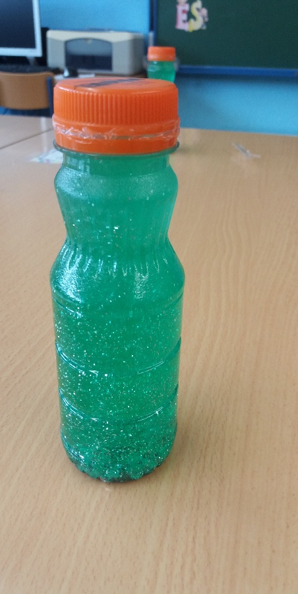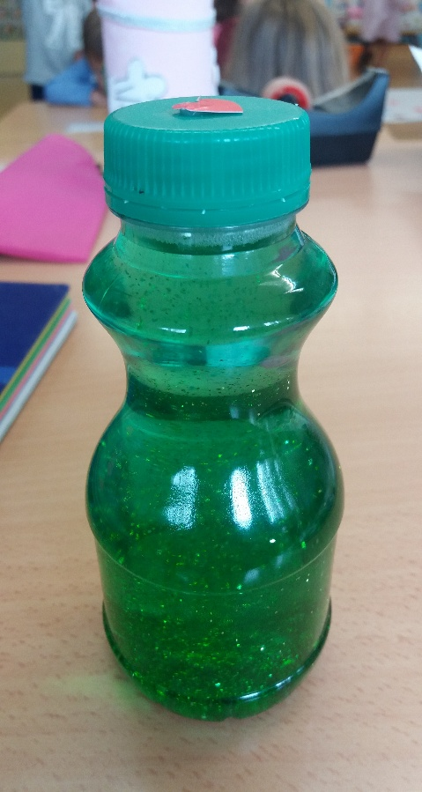

A veces, nos preocupa esos momentos en los que los niños/as pierden el control, les domina una rabieta y no son capaces de gestionar sus impulsos. Pero muchas veces no tenemos, o no les damos las herramientas necesarias para que ellos mismos, con acompañamiento, comprensión y paciencia, ¡mucha paciencia! puedan calmarse y sentirse mejor. Esta es una forma, más allá de los castigos y los premios, más positiva y respetuosa de enseñarles a potenciar su autocontrol y gestionar emociones.

Yo la utilizo en mi aula como una herramienta de meditación o vuelta a la calma, que ayuda a los niños/as a poder parar un momento en la jornada diaria o después de alguna actividad más movida como después del patio, de psicomotricidad…

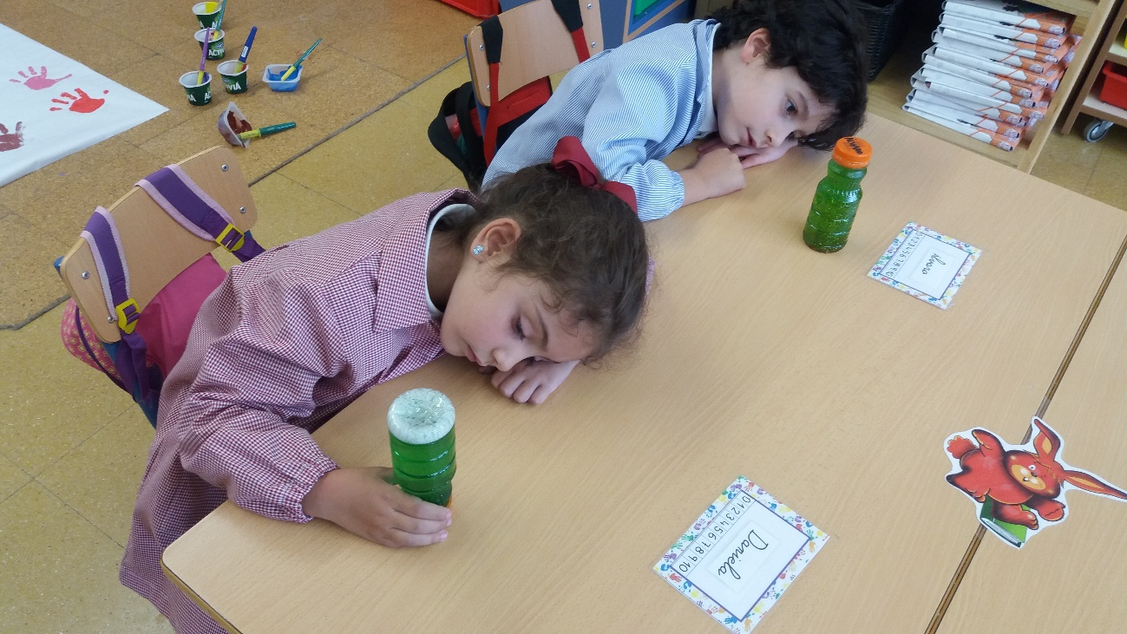

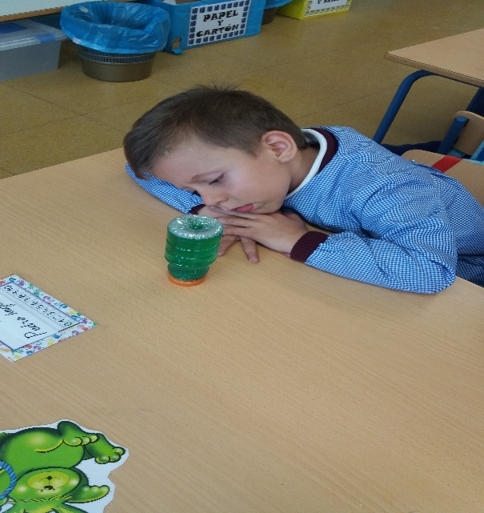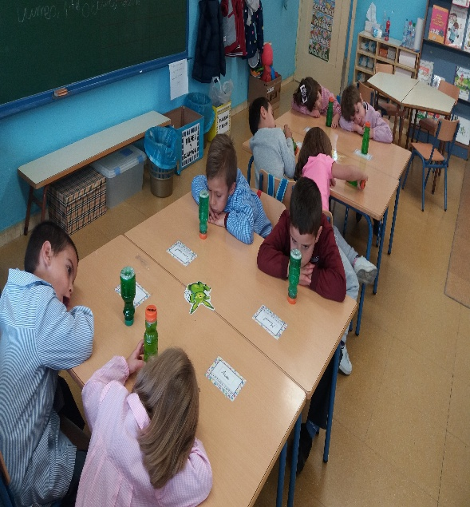

El bote tiene copos de purpurina que, al agitarlos, se mueven muy rápido (como nuestros pensamientos y emociones cuando estamos nerviosos, enfadados, asustados…) y que al dejar la botella quieta, los copos empiezan a moverse cada vez más despacio hasta quedarse quietos en el fondo. Por ello, siempre que hacemos esta actividad , les explicamos esto, para que entiendan que al igual que la botella se agita y se calma, a nosotros nos pasa igual.
Materiales: -Una botella de plástico. María Montessori la usaba de cristal, pero yo no quisiera imaginarme a niño/as de infantil en medio de una rabieta considerable con un bote de cristal, lleno de purpurina en las manos.
- Purpurina de diferentes tamaños y formas.
- Pegamento transparente o aceita para niños/as.
- Colorante alimentario (opcional).
- Agua caliente.
Para hacerlo, se llena el frasco de agua caliente (con fría también se puede hacer) hasta algo menos de la mitad y añadimos pegamento líquido hasta que tenga un aspecto más denso. Cuanto más pegamento pongamos, más despacio se moverá la purpurina. Si queremos, podemos añadir colorante alimentario hasta que coja el color deseado y mezclamos. Añadimos la purpurina en la cantidad que deseemos y más agua hasta que rellenemos el frasco, dejando un dedo de aire para que el contenido se mueva al agitarlo. Pegamos la tapa con la pistola de cola caliente para evitar que lo abran.
Visto así suele parecer un poco complicado para hacerlo con niños/as de infantil, por eso, yo he simplificado bastante todos los pasos y, en mi clase, lo hemos elaborado (podéis ver las fotos en la carpeta de Infantil) con botes de Sunny o zumo de frutas(que han traído los niños/as para el desayuno), agua tibia(o fría), lavavajillas(nosotros lo hemos usado verde, pero hay también de color azul, amarillo, naranja) y purpurina de estrellas y normal, de la fina. Y lo usamos, como he citado anteriormente(y podéis apreciar también en las fotografías) como una herramienta de vuelta a la calma o relajación.

